Evento di presentazione del progetto “Connetti la tua città”

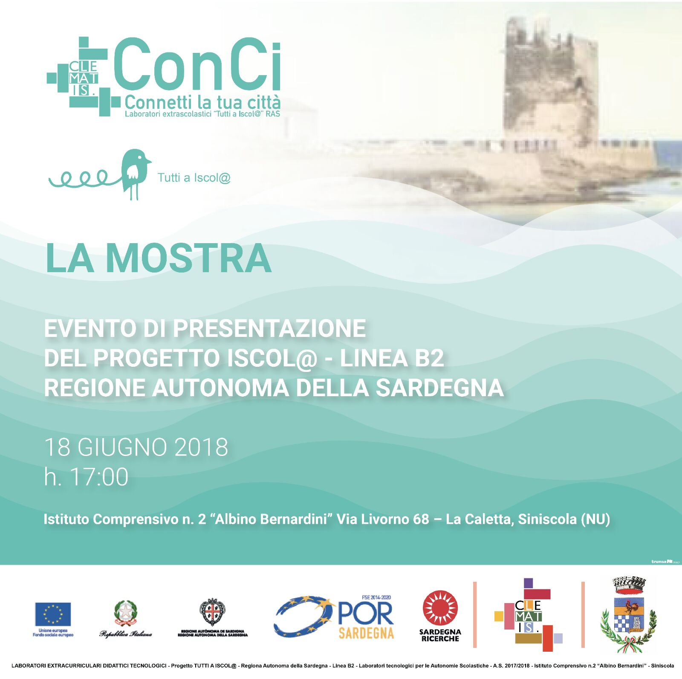
Si avvia alla conclusione “Connetti la tua città” , il progetto della linea B2 del programma “Tutti a Iscola” promosso dalla RAS - Regione Autonoma della Sardegna​ e da Sardegna Ricerche e realizzato dall’associazione Clematis nel nostro Istituto presso la scuola secondaria di 1^ grado di La Caletta.
​Tutti a Iscola linea-b2 supporto mira a combattere la dispersione scolastica e ad innalzare il livello di apprendimento degli studenti attraverso la realizzazione di laboratori extracurriculari innovativi per orientare l’interesse dei ragazzi verso le nuove tecnologie.
“Connetti la tua Città” è un progetto che nasce con la finalità di promuovere i territori e permettere la loro valorizzazione attraverso la realizzazione di percorsi tematici, creati dagli studenti grazie all'utilizzo di strumenti tecnologici.
I ragazzi, dopo aver raccolto la documentazione fotografica e audiovisiva, hanno si sono infatti cimentati nell'utilizzo della tecnologia, in particolare nelle attività di VideoEditing, nell'utilizzo di sistemi GPS e nella creazione dei QRcode, con la possibilità di condividerne i contenuti in un blog e sui Social Media.
Questo laboratorio tecnologico, grazie agli studenti dell’Istituto Comprensivo di Siniscola 2 “Albino Bernardini”, lascerà al paese un percorso tematico incentrato sul mare fruibile da tutta la popolazione e dai turisti.

